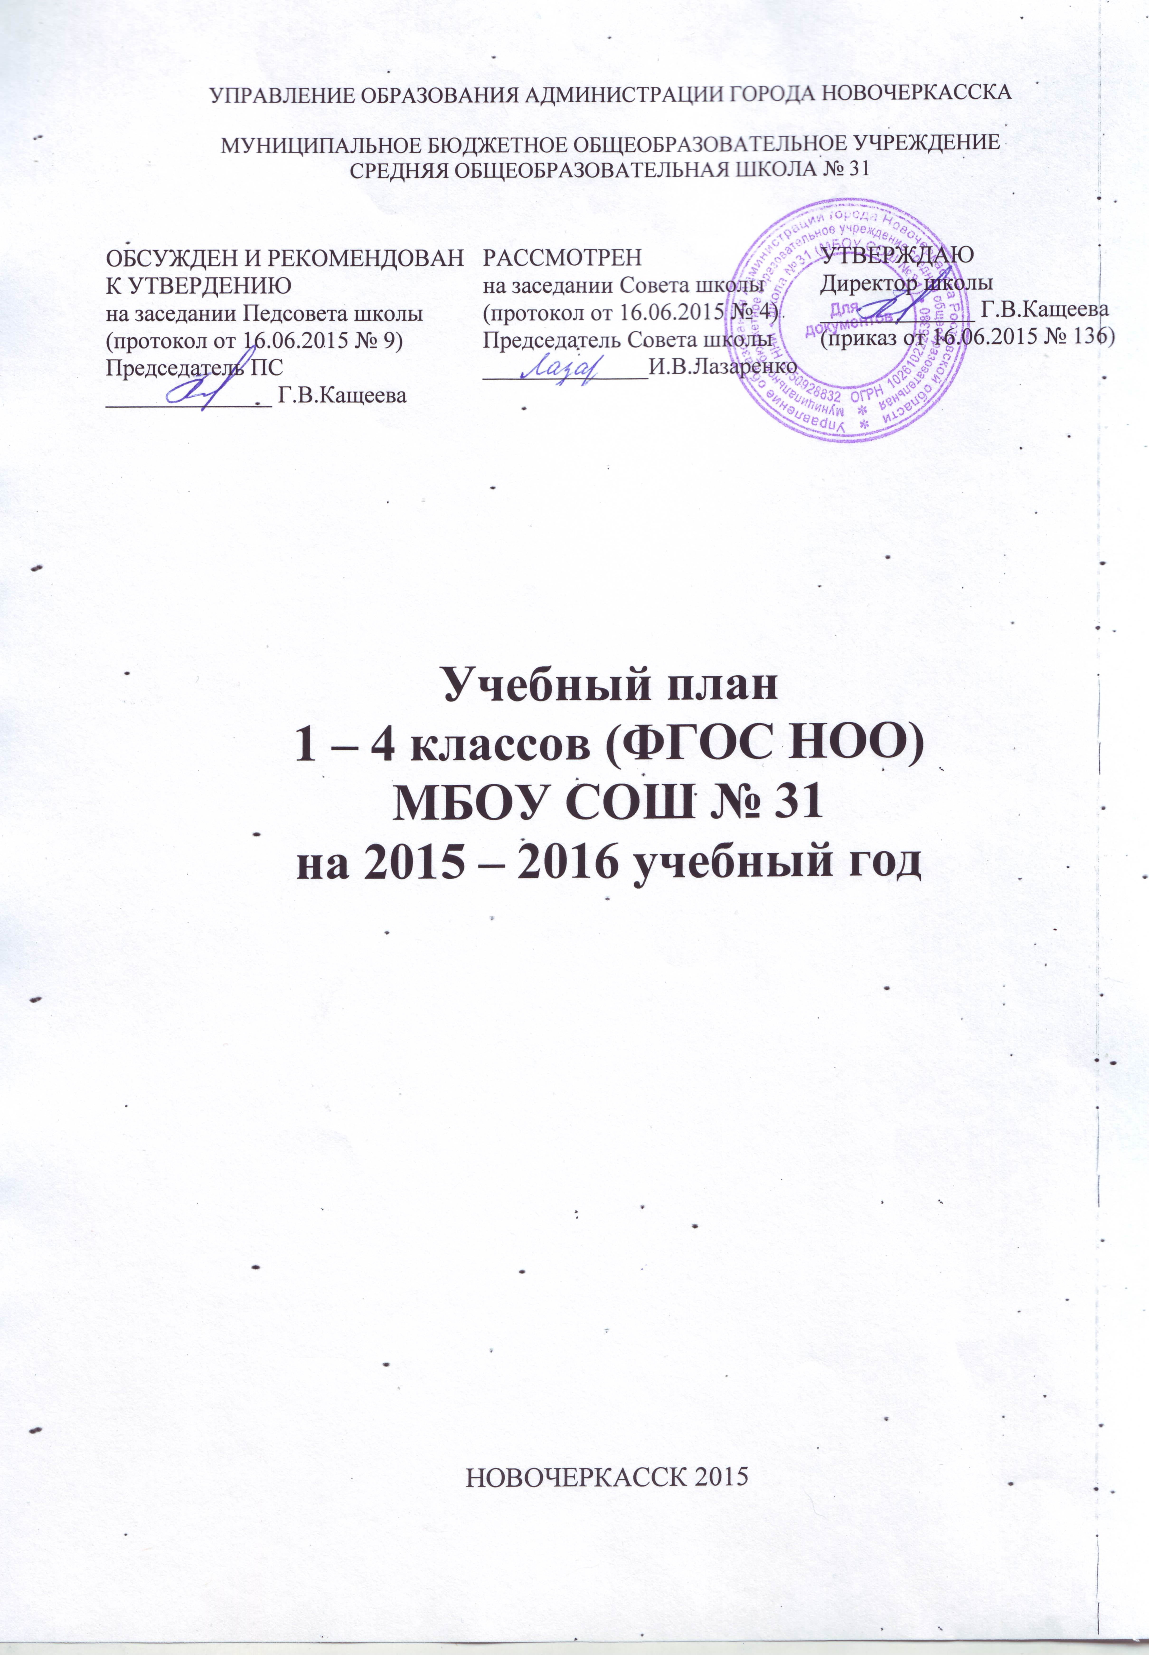
УПРАВЛЕНИЕ ОБРАЗОВАНИЯ АДМИНИСТРАЦИИ ГОРОДА НОВОЧЕРКАССКА

МУНИЦИПАЛЬНОЕ БЮДЖЕТНОЕ ОБЩЕОБРАЗОВАТЕЛЬНОЕ УЧРЕЖДЕНИЕ

СРЕДНЯЯ ОБЩЕОБРАЗОВАТЕЛЬНАЯ ШКОЛА № 31

Обсужден и рекомендован к утвердению  на заседании Педсовета школы  (протокол от 16.06.2015 № 9)  Председатель ПС  ______________ Г.В.Кащеева | Рассмотрен  на заседании Совета школы  (протокол от 16.06.2015 № 4)  Председатель Совета школы  ______________И.В.Лазаренко | УТВЕРЖДАЮ  Директор школы  _____________ Г.В.Кащеева  (приказ от 16.06.2015 № 136)

Учебный план
1 – 4 классов (ФГОС НОО)
МБОУ СОШ № 31
на 2015 – 2016 учебный год

НОВОЧЕРКАССК 2015

Пояснительная записка

к учебному плану МБОУ СОШ № 31

на 2015 - 2016 учебный год (ФГОС, 1-4 классы)

На уровне начального общего образования реализуется ФГОС НОО.
Недельный учебный план МБОУ СОШ № 31 (далее – учебный план) на 2015-2016 учебный год для 1 – 4 классов разработан на основе федерального государственного образовательного стандарта начального общего образования (далее - ФГОС НОО), примерной основной образовательной программы начального общего образования (далее - ПООП НОО).
Основные положения Пояснительной записки к учебному плану разработаны на основе федеральных и региональных нормативных правовых документов:
- Федеральный Закон «Об образовании в Российской Федерации» (от 29.12. 2012 № 273-ФЗ);
- Федеральный закон от 01.12.2007 № 309 (ред. от 23.07.2013) «О внесении изменений в отдельные законодательные акты Российской Федерации в части изменения и структуры Государственного образовательного стандарта»;

- областной закон от 14.11.2013 № 26-ЗС «Об образовании в Ростовской области»;
- Концепция долгосрочного социально-экономического развития Российской Федерации на период до 2020 года. Распоряжение Правительства Российской Федерации от 17.11.2008 № 1662-р.;
- Государственная программа Российской Федерации "Развитие образования" на 2013-2020 годы (принята 11 октября 2012 года на заседании Правительства Российской Федерации);
- Примерная основная образовательная программа начального общего образования (одобрена федеральным учебно-методическим объединением по общему образованию, протокол заседания от 08.04.2015 № 1/15);
- постановление Главного государственного санитарного врача РФ от 29.12.2010 № 189 «Об утверждении СанПиН 2.4.2.2821-10 «Санитарно-эпидемиологические требования к условиям и организации обучения в общеобразовательных учреждениях» (в ред. изменений № 1, утв. Постановлением Главного государственного санитарного врача РФ от 29.06.2011 № 85, изменений № 2, утв. Постановлением Главного государственного санитарного врача РФ от 25.12.2013 № 72);
- приказ Минобрнауки России от 05.10.2009 № 373 «Об утверждении и введении в действие федерального государственного образовательного стандарта начального общего образования» (в ред. приказов Минобрнауки России от 26.11.2010 № 1241, от 22.09.2011 № 2357, от 18.12.2012 № 1060, от 29.12.2014 № 1643);
- приказ Минобразования Ростовской области от 03.06.2010 № 472 «О введении федерального государственного образовательного стандарта начального общего образования в образовательных учреждениях Ростовской области»;
- приказ Минобрнауки России от 19.12.2012 № 1067 «Об утверждении федеральных перечней учебников, рекомендованных (допущенных) к использованию в образовательном процессе в образовательных учреждениях, реализующих образовательные программы общего образования и имеющих государственную аккредитацию, на 2013-2014 учебный год»;
- приказ Минобрнауки России от 30.08.2013 № 1015 «Об утверждении Порядка организации и осуществления образовательной деятельности по основным общеобразовательным программам - образовательным программам начального общего, основного общего и среднего общего образования»;
- приказ Минобрнауки России от 31.03.2014 № 253 «Об утверждении федерального перечня учебников, рекомендуемых к использованию при реализации имеющих государственную аккредитацию образовательных программ начального общего, основного общего, среднего общего образования»;
- приказ Минобрнауки России от 09.01.2014 г. № 2 «Об утверждении порядка применения организациями, осуществляющими образовательную деятельность, электронного обучения, дистанционных образовательных технологий при реализации образовательных программ»;
- приказ Минобрнауки России от 28.05.2014 № 594 «Об утверждении Порядка разработки примерных основных образовательных программ, проведения их экспертизы и ведения реестра примерных основных образовательных программ»;
- письмо Минобразования России от 31.10.2003 № 13-51-263/123 «Об оценивании и аттестации учащихся, отнесенных по состоянию здоровья к специальной медицинской группе для занятий физической культурой»;
- письмо Департамента общего образования Минобрнауки России от 12.05.2011 № 03-296 «Об организации внеурочной деятельности при введении федерального государственного образовательного стандарта общего образования»;
- письмо Минобрнауки России от 09.02.2012 № 102/03 «О введении курса ОРКСЭ с 1 сентября 2012 года»;
- письмо Минобрнауки России от 15.07.2014 № 08-888 «Об аттестации учащихся общеобразовательных организаций по учебному предмету «Физическая культура»;
- письмо Минобрнауки России от 02.02.2015 № НТ-136/08 «О федеральном перечне учебников»;
- письмо Минобрнауки России от 25.05.2015 № 08-761 «Об изучении предметных областей: «Основы религиозных культур и светской этики» и «Основы духовно-нравственной культуры народов России»;
- Устав муниципального бюджетного общеобразовательного учреждения средней общеобразовательной школы № 31.
Учебный план в соответствии с федеральными требованиями фиксирует максимальный объём учебной нагрузки обучающихся, перечень обязательных учебных предметов, курсов и время, отводимое на их освоение и организацию по классам (годам) обучения; определяет часть, формируемую участниками образовательных отношений (компонент образовательного учреждения), и общие рамки принимаемых решений при разработке содержания образования.
Учебный план для 1 - 4 классов ориентирован на 4-летний нормативный срок освоения образовательных программ начального общего образования.
Учебные занятия в 1-м классе проводятся по 5-дневной учебной неделе и только в первую смену.
Режим работы во 2 - 4 классах организован по пятидневной учебной неделе.
Продолжительность учебного года для обучающихся 1 класса составляет 33 учебные недели; для обучающихся 2 - 4 классов – 34 учебные недели.
Продолжительность урока составляет в 1 классе - 35 минут, во 2-4 классах - 40 минут.
В 1 классах используется «ступенчатый» режим обучения, а именно: в сентябре, октябре - по 3 урока в день, с ноября - по 4 урока в день.
Обязательная часть учебного плана отражает содержание образования, которое обеспечивает достижение важнейших целей современного начального общего образования:
- формирование гражданской идентичности обучающихся, приобщение их к общекультурным, национальным и этнокультурным ценностям;
- готовность обучающихся к продолжению образования на последующих уровнях основного общего образования, их приобщение к информационным технологиям;
- формирование здорового образа жизни, элементарных правил поведения в экстремальных ситуациях;
- личностное развитие обучающегося в соответствии с его индивидуальностью.
Часть, формируемая участниками образовательных отношений, является вариативной частью учебного плана и используется с учетом направленности основной образовательной программы.
Часть, формируемая участниками образовательных отношений, при 5-дневной учебной неделе в 1-4 классах составляет 1 час в неделю.
При 5-дневной учебной неделе обязательная часть учебного предмета «Русский язык» в 1-4 классах составляет 4 часа в неделю, «Литературное чтение» в 1-3 классах – 4 часа в неделю, в 4 классе – 3 часа в неделю.
Комплексный учебный курс «Основы религиозных культур и светской этики» (далее – ОРКСЭ) реализуется как обязательный безотметочный курс в объеме 1 часа в неделю в 4 классах. В рамках курса (по выбору родителей) определен для изучения модуль «Основы мировых религиозных культур».
Интегрированный учебный предмет «Окружающий мир» в 1-4 классах изучается по 2 часа в неделю. В его содержание дополнительно введены развивающие модули и разделы социально-гуманитарной направленности: правила дорожного движения, профилактика наркомании и ПАВ-зависимости (употребление психоактивных веществ), а также элементы основ безопасности жизнедеятельности.
Обязательный учебный предмет «Физическая культура» изучается в объеме 3 часов в неделю.
Максимально допустимая недельная нагрузка при 5-дневной учебной неделе в 1 классе составляет 21 час в неделю, во 2-4 классах – 23 часа в неделю, что соответствует требованиям СанПиН 2.4.2.2821-10.

Учебный план I ступени МБОУ СОШ № 31 (1-4 классы)

на 2015 - 2016 учебный год (в рамках ФГОС НОО)

Предметные  области | Классы  Учебные  предметы | 1 класс |  |  | 2 класс |  |  | 3 класс |  |  | 4 класс
Предметные  области | Классы  Учебные  предметы | ФК |  | ОУ | ФК |  | ОУ | ФК | ОУ |  | ФК | ОУ
Филология | Русский язык | 4 |  | 1 | 4 |  | 1 | 4 | 1 |  | 4 | 1
Филология | Литературное  чтение | 4 |  |  | 4 |  |  | 4 |  |  | 3
Филология | Иностранный язык | - |  |  | 2 |  |  | 2 |  |  | 2
Математика и информатика | Математика | 4 |  |  | 4 |  |  | 4 |  |  | 4
Обществознание и естествознание | Окружающий мир | 2 |  |  | 2 |  |  | 2 |  |  | 2
Основы религиозных культур и светской этики | Основы религиозных культур и светской этики | - |  |  | - |  |  | - |  |  | 1
Искусство | Музыка | 1 |  |  | 1 |  |  | 1 |  |  | 1
Искусство | Изобразительное искусство | 1 |  |  | 1 |  |  | 1 |  |  | 1
Технология | Технология | 1 |  |  | 1 |  |  | 1 |  |  | 1
Физическая  культура | Физическая  культура | 3 |  |  | 3 |  |  | 3 |  |  | 3
Итого |  | 20 |  |  | 22 |  |  | 22 |  |  | 22
Часть, формируемая участниками образовательных отношений |  |  | 1 |  |  | 1 |  |  |  | 1 |  |  | 1
Максимально допустимая недельная нагрузка |  | 21 |  |  | 23 |  |  | 23 |  |  | 23

Текущая аттестация учащихся за I полугодие 2015-2016 учебного года

Класс | Сроки текущей аттестации | Предмет | Форма проведения текущей аттестации
2 - 4 | 15 - 24 декабря 2015 года | Русский язык  Математика | Контрольная работа  Контрольная работа

Промежуточная аттестация учащихся за 2015-2016 учебный год

Класс | Сроки промежуточной аттестации | Предмет | Форма проведения промежуточной  аттестации
1 | 25 – 30 апреля 2016 года | Интегрированная работа по оценке предметных и метапредметных результатов | Интегрированная работа
2 - 4 | 25 – 30 апреля 2016 года | Русский язык  Математика | Тестовая работа  Тестовая работа
2 - 4 | 25 – 30 апреля 2016 года | Интегрированная работа по оценке метапредметных результатов | Интегрированная работа

